PERENCANAAN, DESKRIPSI, DAN HASIL UJI PERANGKAT LUNAK

WBM

(Website Batik Mulyo)

Dipersiapkan oleh:

155610006 – RICKY RODESTA LISTIAWAN

155610024 – Ng SATRIA UTOMO W.P

155610037 – CHESSA PANDU ADITIRTA

STMIK AKAKOM Yogyakarta

 | STMIK AKAKOM Yogyakarta | Nomor Dokumen |  | Halaman
 | STMIK AKAKOM Yogyakarta | GL03-Gxx <x:no grp> |  | <#>/<jml #>
 | STMIK AKAKOM Yogyakarta | Revisi | <nomor revisi> | Tgl: <isi tanggal>
DAFTAR PERUBAHAN
Revisi | Deskripsi
A
B
C
D
E
F
G

INDEX  TGL | - | A | B | C | D | E | F | G
Ditulis oleh
Diperiksa oleh
Disetujui oleh

Daftar Halaman Perubahan
Halaman | Revisi | Halaman | Revisi

Daftar Isi
DAFTAR ISI
DAFTAR GAMBAR
DAFTAR TABEL ..
DAFTAR LAMPIRAN
I – PENDAHULUAN
1.1 TUJUAN PEMBUATAN DOKUMEN .
1.2 DESKRIPSI UMUM SISTEM
1.2.1 PERSPEKTIF UMUM SISTEM YANG DIUJI ..
1.2.2 SPESIFIKASI KEBUTUHAN PERANGKAT LUNAK .
1.2.3 ARSITEKTUR SISTEM ..
1.3 DESKRIPSI DOKUMEN ..
1.4 DEFINISI DAN SINGKATAN
1.5 DOKUMEN REFERENSI ..
II – LINGKUNGAN PENGUJIAN PERANGKAT LUNAK .
2.1 PERANGKAT LUNAK PENGUJIAN (TOOLS ENVIRONMENT)
2.2 PERANGKAT KERAS PENGUJIAN .
2.3 MATERIAL PENGUJIAN (OBJEK YANG DIUJI) ..
2.4 SUMBER DAYA MANUSIA (PELAKU PENGUJIAN) .
2.5 PROSEDUR UMUM PENGUJIAN .
2.5.1 KEBIJAKAN, STRATEGI, DAN TEKNIK PENGUJIAN YANG DIPAKAI .
2.5.2 PERSIAPAN AWAL ..
2.5.2.1 Persiapan Prosedural ..
2.5.2.2 Persiapan Perangkat Keras
2.5.2.3 Persiapan Perangkat Lunak ..
BAB III – IDENTIFIKASI DAN RENCANA PENGUJIAN .
BAB IV – DESKRIPSI HASIL UJI ..
BAB V – ANALISIS HASIL .

I. PENDAHULUAN

1.1 TUJUAN PEMBUATAN DOKUMEN
Dokumen ini berisi Perencanaan, Deskripsi, dan Hasil Uji Perangkat Lunak (DUPL) untuk Website Batik Mulyo. Tujuan dari penulisan dokumen ini adalah untuk memberikan penjelasan mengenai hasil uji perangkat lunak website batik mulyo.

1.2 DESKRIPSI UMUM SISTEM
1.2.1 PERSPEKTIF UMUM SISTEM YANG DIUJI
Merupakan perangkat lunak yang dikembangkan untuk membantu pengelolaan penjualan produk batik dengan variasi produk yang terdaftar, dimana toko batik yang dimaksid adalah Batik Mulyo. Sistem ini menangani pengelolaan katalog produk, pengelolaan produk, pengelolaan member, pengelolaan admin, pengelolaan transaksi pembelian dan pemesanan produk. Dan untuk memperluas pemasaran, digunakanlah layanan website ini.
Perangkat lunak WBM ini berjalan pada multy platform, dan dibuat menggunakan bahasa pemrograman PHP, javascript, css, dan HTML5. Sedangkan untuk lingkungan pemrogramannya menggunakan Sublime Text. Pada sistem ini, seperti terlihat pada gambar dibawah, arsitektur perangkat lunak yang digunakan berupa web dan database server, di mana semua data disimpan di database server. User dapat mengakses data yang ada di server tersebut secara on-line dengan memanggil TCP/IP pada web site yang tersedia di web server.
Inputan data yang dimasukkan akan disimpan dalam database server, sehingga jika ada pencarian data, maka data yang diinginkan akan dicari ke database server yang selanjutnya dikirimkan ke client yang merequest melalui web server.
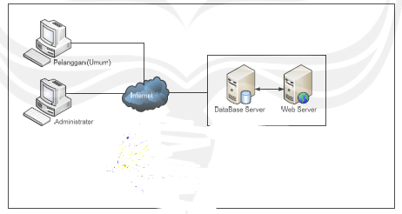

1.2.2 SPESIFIKASI KEBUTUHAN PERANGKAT LUNAK
a. google chrome Version 66.0.3359.170 (Official Build) (64-bit)
b. lighthouse 2.10.1.3000

1.2.3 ARSITEKTUR SISTEM
Bagian ini dapat berisi arsitektur sistem yang akan diuji, misalnya client-server.

1.3 DESKRIPSI DOKUMEN
Secara umum dokumen DUPL ini terbagi atas 3 bagian utama. Bagian utama berisi penjelasan mengenai dokumen DUPL tersebut yang mencakup tujuan pembuatan DUPL.
Bagian kedua berisi penjelasan lingkungan pengujian perangkat lunak. Bagian ketiga berisi penjelasan secara lebih rinci tentang rencana pengujian perangkat lunak WBM yang akan dikembangkan.

1.4 DEFINISI DAN SINGKATAN
Daftar definisi istilah dan singkatan :

Istilah, Akronim dan Singkatan | Keterangan
- DUPL | - Document Uji Perangkat Lunak  Merupakan dokumen hasil analisis yang berisi spesifikasi hasil uji perangkat lunak.
- WBM | - Website Batik Mulyo  Merupakan perangkat lunak e-commerce batik mulyo berbasis website
- DCD | - Data Context Diagram  Merupakan diagram yang menggambarkan hubungan sistem dengan lingkungannya
- DFD | - Data Flow Diagram  Diagram yang menggambarkan aliran data dan proses yang terjadi di dalam sistem
- Admin | - Merupakan seseorang yang bertanggungjawab pada E-Commerce Trip On Bali serta mengatur dan merawat fasilitas-fasilitas yang ada.
- User | - Orang yang membeli minuman dan dilayani oleh E-COM TOB

1.5 DOKUMEN REFERENSI
a. progressive-web-apps-ilt-codelabs
b. progressive-web-apps-ilt-concepts

II. LINGKUNGAN PENGUJIAN PERANGKAT LUNAK

2.1 PERANGKAT LUNAK PENGUJIAN (TOOLS & ENVIRONMENT)
a. google chrome
b. lighthouse

2.2 PERANGKAT KERAS PENGUJIAN
a. laptop ASUS A456U i7 RAM 8GB.

2.3 MATERIAL PENGUJIAN (OBJEK YANG DIUJI)
Bagian ini berisi modul-modul apa saja yang akan diuji.

2.4 SUMBER DAYA MANUSIA (PELAKU PENGUJIAN)
Bagian ini berisi beberapa orang yang akan melakukan pengujian terhadap sistem.

2.5 PROSEDUR UMUM PENGUJIAN
2.5.1 KEBIJAKAN, STRATEGI, DAN TEKNIK PENGUJIAN YANG
DIPAKAI
Bagian ini berisi strategi dan teknik pengujian yang akan dilakukan, apakah menggunakan white-box atau black-box testing, atau yang lainnya.

2.5.2 PERSIAPAN AWAL
2.5.2.1 Persiapan Prosedural
Bagian ini dapat berisi beberapa persiapan yang mungkin dilakukan untuk pengujian dari sisi teknis pelaksanaan pengujian.

2.5.2.2 Persiapan Perangkat Keras
a. laptop ASUS A456U i7 RAM 8GB

2.5.2.3 Persiapan Perangkat Lunak
a. google chrome
b. lighthouse

III . IDENTIFIKASI DAN RENCANA PENGUJIAN
Bagian ini dapat berisi tabel yang memuat identifikasi dan rencana pengujian terhadap sistem. Bentuk tabel secara umum dicontohkan sebagai berikut.

No | Objek | Kasus | Teknik | Hasil | User | Jadwal
1 | Data mahasiswa | View data mhs | Blackbox | Dapat menampilkan data mhs | steve | 11-12-13
 |  | Insert  data mhs | Blackbox | Dapat  menambahkan  data mhs baru | steve | 11-12-13
 |  | Edit data  mhs | Blackbox | Dapat  mengubah  data mhs | steve | 11-12-13
 |  | Delete  data mhs | Blackbox | Dapat  menghapus  data mhs | steve | 11-12-13
2. | Data mata  kulia | Dst.......

IV . DESKRIPSI HASIL UJI
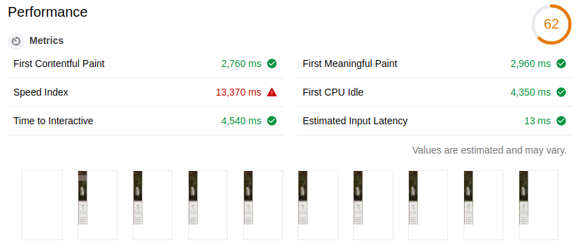
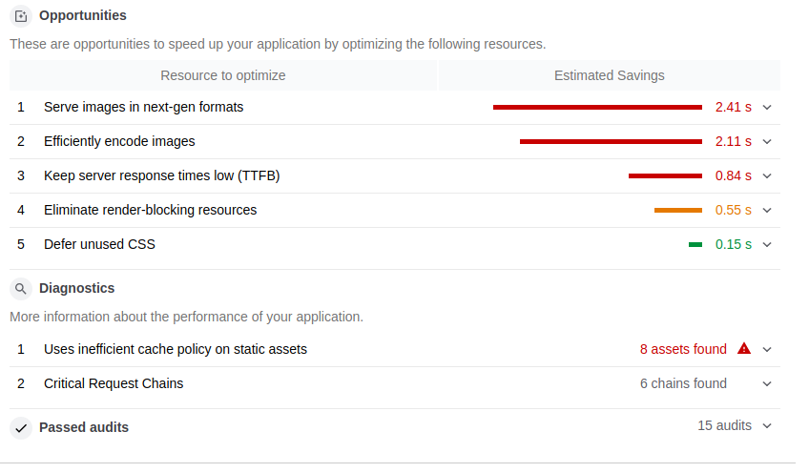
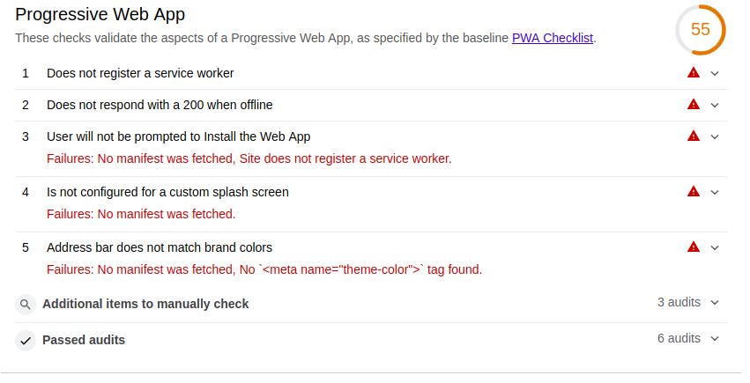
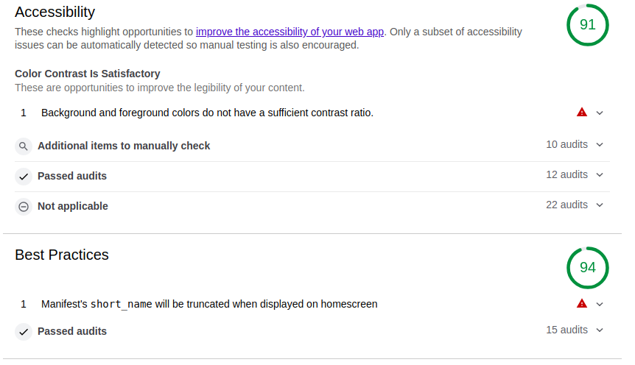
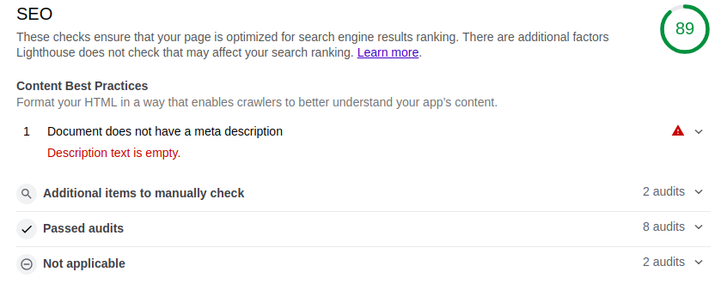
V. ANALISIS HASIL
Bagian ini dapat berisi hasil pengujian yang telah dianalisis.

